中國文化大學108年度第2學期微學分課程成果紀錄表
子計畫 | 高教深耕計畫B1-2微學分
具體作法 | B1-2開設微學分自主學習，結合全人教育
課程名稱 | 孫子兵法
課程內容 | 主辦單位：中國文化大學大學儲備軍官訓練團教育中心  課程日期：109年0502、0509、0516、0523、0530日  課程地點：大恩301  授課教師：施順生副教授  鐘點規劃 (學分/時數/鐘點)：0.6/13/13  參與人數： 11 人（教師 1 人、學生 3人、行政人員 0 人、校外 7人）  課程內容：1.孫子兵法概論(1/13)。2.始計篇(4/13)。3.作戰篇(7/13)。4.謀攻篇(10/13)。5.兵勢篇(13/13)。  執行成效：令學生了解兵法原理並加入實務經驗始能融會貫通。
活動照片 | 活動照片電子檔名稱  (請用英數檔名) | 活動照片內容說明(每張20字內)
活動照片 | 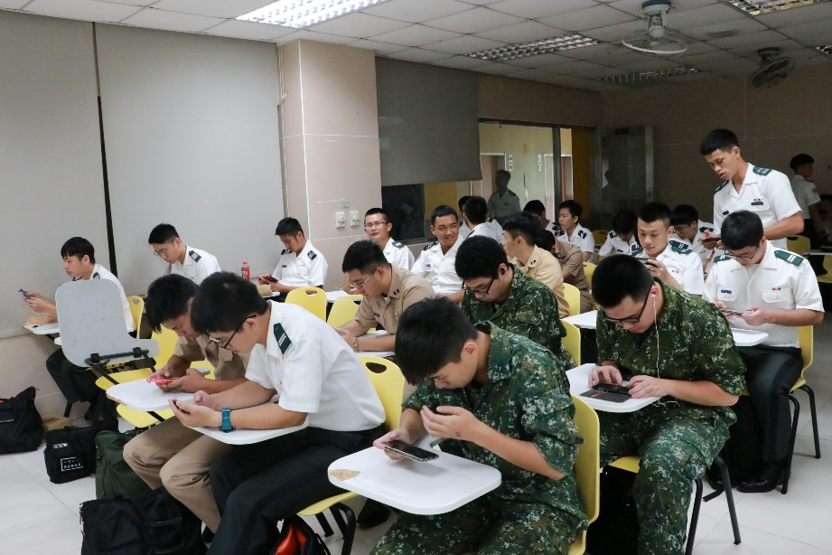 | 上課講解
活動照片 | 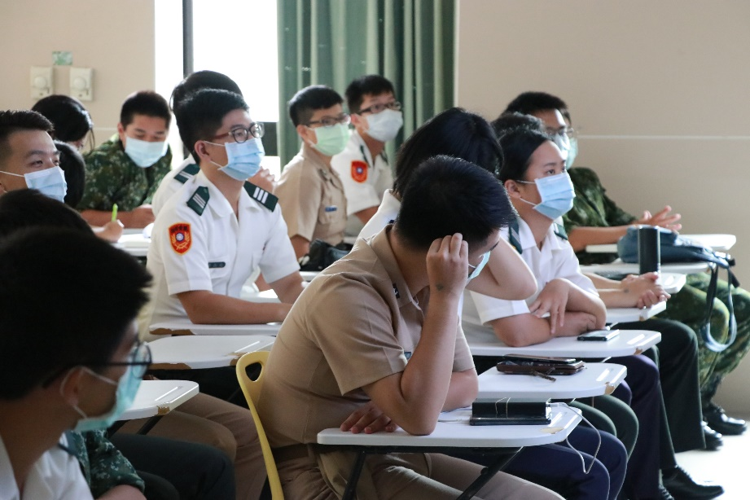 | 課堂測驗
活動照片 | 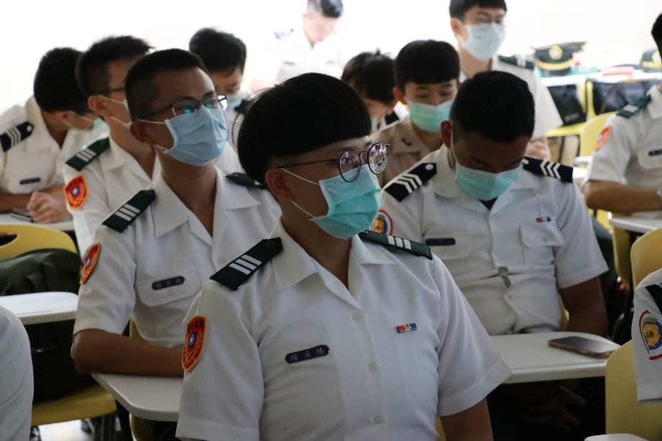 | 實務應用分享

